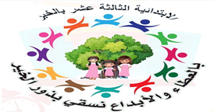**المملكة العربية السعودية**

**وزارة التعليم**

**الابتدائية الثالثة عشر بالخبر**

**اليوم العالمي للفضاء (الفضاء وريادة الإعمال)**



**المنفذ**

**مشرف التنفيذ**

**اليوم والتاريخ**

**الاثنين**

**عدد المشاركين**

**عدد المشاركين**

**الهدف**

**المشاركة في أسبوع الفضاء**

**التعريف بأهمية الفضاء للفئة الناشئة**

**تنمية التفكير والخيال الابداعي والفضاء العلمي**

**الأستاذة / ريهام عدنان النجدي**

**الوصف**

**الأستاذة / ريم فهد اليعيش**

**تنفيذ فعاليات متعددة حول الفضاء**

**إقامة إذاعة صباحية خلال الأسبوع حول الفضاء**

**نشر مشاركات الطالبات عبر قنوات المدرسة الإعلامية**

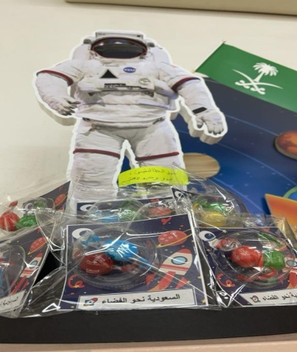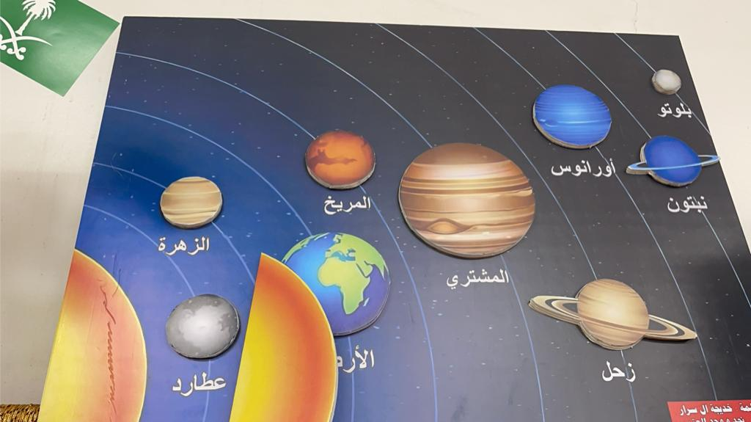

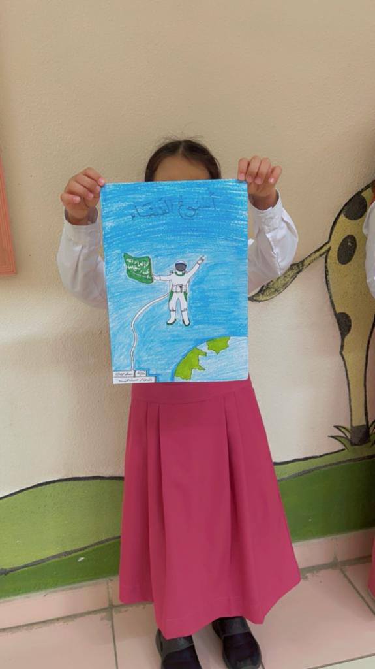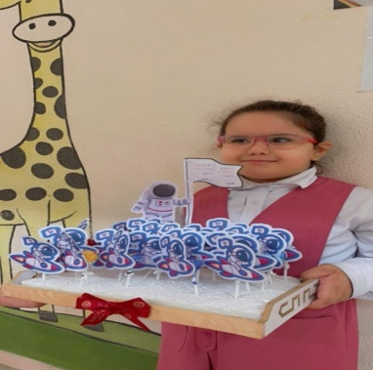

**عناوين الإذاعة**

**مشاركة جميع طالبات المدرسة خلال الاسبوع**

**إذاعة المدرسة**

**قران كريم ,موضوع عن اهم رواد الفضاء,عرض وثائقي عن الكواكب , مسابقات**